Plano de Marketing Humanati 2026
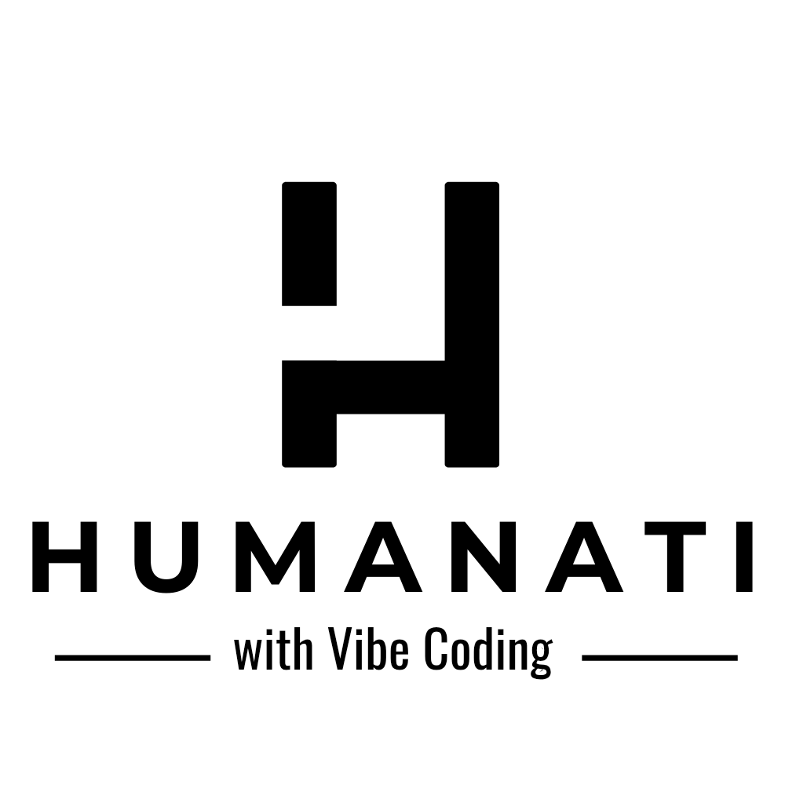

Visão Estratégica
A Humanati não vende software.
A Humanati entrega inteligência para gestão.
Tecnologia feita para pessoas. Gestão baseada em dados confiáveis em tempo real.

Posicionamento dos Produtos
MoniHook: cockpit inteligente para gestão operacional.
WIC: plataforma inteligente para gestão da força de trabalho.

Personas
CEO, Diretor de Operações, RH e TI.

Pilares de Conteúdo
Transformação Digital; Gestão Inteligente; Eficiência Operacional; IA aplicada; Cases.

Calendário Editorial
Segunda: Dor do mercado
Terça: Insight executivo
Quarta: Produto
Quinta: Caso de uso
Sexta: Storytelling

Canais
Instagram, LinkedIn, YouTube e Blog.

Funil
Topo: Conteúdo
Meio: Demonstração
Fundo: Diagnóstico, POC e Contrato

CTA
Agende uma demonstração. Conheça o MoniHook. Entre para o pré-lançamento do WIC.

Assinatura
Humanati — Tecnologia que transforma dados em decisões.
Gestão inteligente para pessoas, equipes e operações.

